ПСКОВСКАЯ ГОРОДСКАЯ ДУМА

РЕШЕНИЕ

№ 1820 от «26» января 2016 г.

Принято на 67-й сессии
Псковской городской Думы
5-го созыва

Об установке мемориальной доски
В.В. Романову

В целях увековечения памяти Героя России, гвардии капитана Виктора Викторовича Романова, погибшего при исполнении воинского долга в составе 6 роты 1 марта 2000 года, в соответствии с Положением о порядке присвоения имен муниципальным учреждениям, улицам, скверам, площадям, установки памятников, памятных знаков и мемориальных досок в городе Пскове, утвержденным Постановлением Псковской городской Думы от 01.12.2000 № 361, на основании ходатайства общественной комиссии по упорядочению названий улиц, присвоению имен муниципальным учреждениям и разработке обоснований при установке памятников, памятных знаков и мемориальных досок в городе Пскове, руководствуясь подпунктом 26 пункта 2 статьи 23 Устава муниципального образования «Город Псков»,

Псковская городская Дума
РЕШИЛА:

1.Установить мемориальную доску Герою России, гвардии капитану Виктору Викторовичу Романову, погибшему при исполнении воинского долга в составе 6 роты 1 марта 2000 года, на доме, в котором он жил по адресу: г.Псков, ул. Мирная, д. 3а.
2.Утвердить проект и текст мемориальной доски согласно Приложению к настоящему Решению.
3.Настоящее Решение вступает в силу с момента его подписания Главой города Пскова.
4.Опубликовать настоящее Решение в газете «Псковские Новости» и разместить на официальном сайте муниципального образования «Город Псков» в сети Интернет.

Глава города Пскова И.Н. Цецерский
Приложение к Решению
Псковской городской Думы
№ 1820 от 26.01.2016

Текст и проект мемориальной доски:

В этом доме с 1997 г. по 2000 г. жил
Герой России, гвардии капитан
РОМАНОВ
Виктор Викторович,
Погиб при исполнении воинского долга
в составе 6 роты 1 марта 2000 года

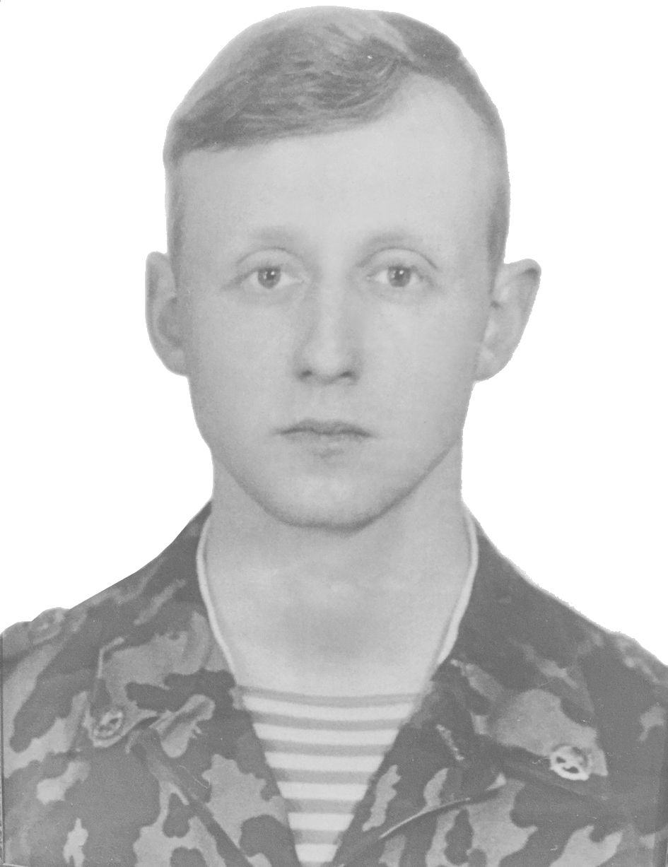


50
110
В этом доме с 1997 г. по 2000 г. жил
Герой России, гвардии капитан
романов
Виктор Викторович
Погиб при исполнении воинского долга
в составе 6 роты 1 марта 2000 года

5х8

Размер доски: 110см.х50см.х3см.
Размер полки для цветов: 110см.х3см.х 5см.
Материал: гранит

Глава города Пскова И.Н. Цецерский

